Arbeitsmedizinische Vorsorge – Vorschlag, nicht abschließend
Name des/der Unterweisenden:

Anlass der Unterweisung:

Datum, Uhrzeit:

Arbeitsmedizinische Vorsorge, die in ärztlichen Praxen relevant sein kann
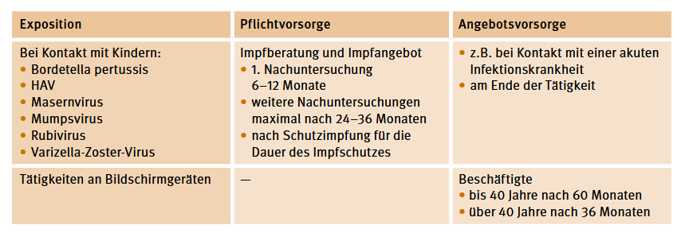
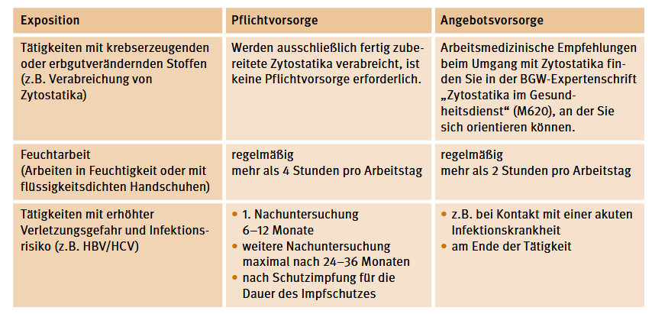

Quelle: BGW – Mit den Sicheren Seiten auf der sicheren Seite. Arbeitsmedizinische Vorsorge: https://www.bgw-online.de/SharedDocs/Downloads/DE/Arbeitssicherheit_und_Gesundheitsschutz/Gesund-und-sicher-Arbeiten/Sichere-Seiten/Humanmedizin/Arbeitsmedizinische-Vorsorge-Artikel_Download.pdf?__blob=publicationFile (27.06.2019)

Quelle: AfAMed – Arbeitsmedizinische Prävention, Fragen und Antworten (FAQ), Juni 2019: https://www.baua.de/DE/Aufgaben/Geschaeftsfuehrung-von-Ausschuessen/AfAMed/pdf/Arbeitsmedizinische-Praevention-FAQ.pdf?__blob=publicationFile (18.11.2019)

©IMPROVEjob 2019
Teilnehmende:

Name, Vorname | Unterschrift
Unterschrift des/der Unterweisenden:

©IMPROVEjob 2019

